Kvinta – III. – A (1. variant)
Príklad 1: Rieš nerovnice v R:
a) $0,04-0,25x^{2}=0$
b) ${16x}^{2}-0,8x=0$
c) $2x^{2}-6x=-3$
Príklad 2: Nájdi celé korene rovnice:
$${(x+6)}^{2}=45-{\left(3-2x\right)}^{2}$$
Príklad 3:
Súčin dvoch za sebou idúcich prirodzených čísel je 306. Urč tieto čísla.
Príklad 4: Je daná funkcia:
$$f:y=3-2x$$
$$D\left(f\right)=〈-1,3〉$$
Urč:
a) $H(f)$
b) monotónnosť (či je rastúca alebo klesajúca)
c) ohraničenosť
d) minimum a maximum
Príklad 5: Je daná funkcia:
$$f:y=\frac{1}{2}x+\frac{1}{3}$$
Výpočtom urč priesečníky s osou x a y a potom zostroj jej graf.
Kvinta – III. – B (1. variant)
Príklad 1: Rieš nerovnice v R:
a) $0,1x^{2}+0,0001x=0$
b) ${0,3x}^{2}-9x=0$
c) $x^{2}-8x=15$
Príklad 2: Nájdi celé korene rovnice:
$${(x-8)}^{2}=100-{\left(x-6\right)}^{2}$$
Príklad 3:
Súčin čísla zväčšeného o 7 a čísla zmenšeného o 7 je 51. Pre ktoré číslo to platí?
Príklad 4: Je daná funkcia:
$$f:y=2+3x$$
$$D\left(f\right)=〈-3,1〉$$
Urč:
a) $H(f)$
b) monotónnosť (či je rastúca alebo klesajúca)
c) ohraničenosť
d) minimum a maximum
Príklad 5: Je daná funkcia:
$$f:y=\frac{1}{2}x-\frac{1}{3}$$
Výpočtom urč priesečníky s osou x a y a potom zostroj jej graf.

Kvinta – III. – A (2. variant)
Príklad 1: Napíš rovnicu lineárnej funkcie, pre ktorú platí:
$$f\left(0\right)=-2$$
$$f\left(3\right)=5$$
Príklad 2: Vyšetri vlastnosti funkcie:
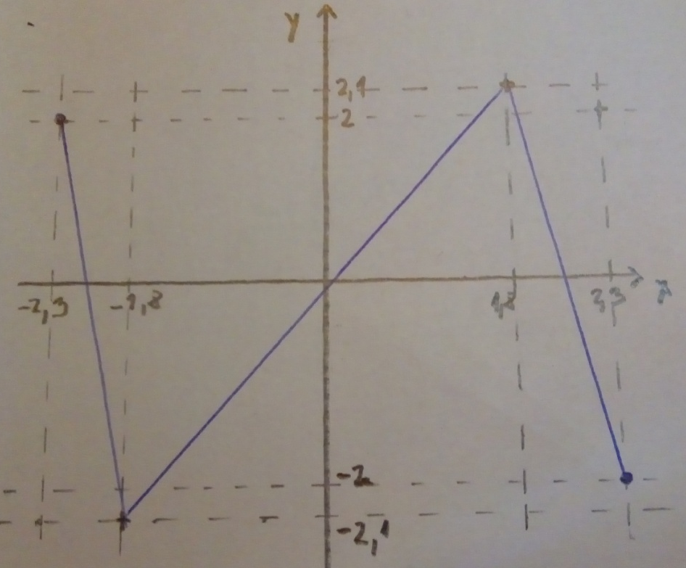
Príklad 3: Zostroj graf funkcie a urč priesečníky s osou x a y:
$$f:y=2x^{2}-3x+1$$
Príklad 4: Rieš nerovnice v R:
a) $x^{2}+8x≤0$
b) ${9x}^{2}+6x+1>0$
c) $-x^{2}+4x-5<0$

Kvinta – III. – B (2. variant)
Príklad 1: Napíš rovnicu lineárnej funkcie, pre ktorú platí:
$$f\left(1\right)=-1$$
$$f\left(3,5\right)=-7$$
Príklad 2: Vyšetri vlastnosti funkcie:
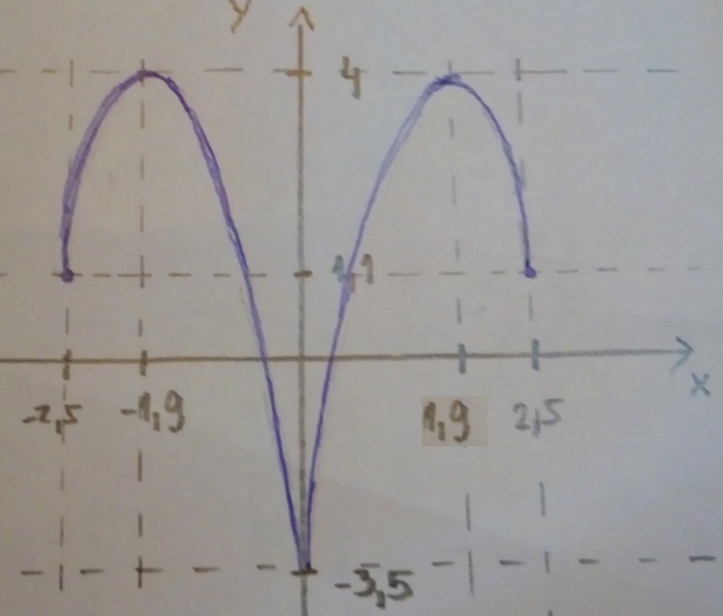
Príklad 3: Zostroj graf funkcie a urč priesečníky s osou x a y:
$$f:y=3x^{2}-2x+2$$
Príklad 4: Rieš nerovnice v R:
a) $x^{2}-3x>0$
b) ${4x}^{2}-12x+9≤0$
c) $-x^{2}+x+2>0$

Kvinta – III. – A (3. variant)
Príklad 1: Vyšetri vlastnosti funkcie, ktorej graf je na obrázku:
Príklad 2: Rieš v R:
$$a) \left(2x-3\right)\left(x+5\right)\left(x-7\right)\left(-x+1\right)=0$$
$$b) \frac{\left(x+1\right)(2-x)}{2x+3}≥0$$
Príklad 3: Rieš v R:
$$a) \left|x-1\right|=4$$
$$b) \left|2x+5\right|=-1$$
$$c) \left|x-2\right|≥3$$
$$d) \left|x-1\right|+2x=-4x+1$$
Príklad 4:
Na dvoch lánoch sa urodilo spolu 500 ton pšenice. Na ďalší rok, po zmene osiva, sa zvýšila úroda na prvom láne o 30 %, na druhom o 20 % a urodilo sa 630 ton pšenice. Koľko ton pšenice sa urodilo na jednotlivých lánoch pšenice prvý a koľko druhý rok?
Príklad 5: Rieš v Z:
$$a) \left(x+4\right):\left(y+1\right)=2:1$$
$$b) \left(x+2\right):\left(y-1\right)=3:1$$

Kvinta – III. – B (3. variant)
Príklad 1: Vyšetri vlastnosti funkcie, ktorej graf je na obrázku:
Príklad 2: Rieš v R:
$$a) \left(2x+5\right)\left(x-2\right)\left(x-1\right)\left(-x+6\right)=0$$
$$b) \frac{\left(3-x\right)(x+2)}{3x+2}≤0$$
Príklad 3: Rieš v R:
$$a) \left|x+1\right|=-4$$
$$b) \left|3x+6\right|=-2$$
$$c) \left|x+3\right|≥2$$
$$d) 3x+\left|x-2\right|=2x-6$$
Príklad 4:
Súčet 5 % jedného čísla a 4 % druhého čísla je 46, súčet 4% prvého čísla a 5 % druhého čísla je 44. Vypočítaj tieto čísla
Príklad 5: Rieš v Z:
$$a) \left(x+5\right)\left(y-2\right)=\left(x+2\right)(y-1)$$
$$b) \left(x-4\right)\left(y+7\right)=\left(x-3\right)(y+4)$$

